

**كيفية توصيل كاميرات Uniview بجهاز NVR مزود بمنافذ طاقة عبر الإيثرنت "PoE"؟**

**كيفية توصيل كاميرات Uniview بجهاز NVR مزود بمنافذ   
طاقة عبر الإيثرنت "PoE"؟**

**الوصف**

بالنسبة لبعض طُرز أجهزة Uniview NVR المزودة بمنفذ PoE، سيكون لنصف القنوات المتوفرة منافذ PoE مدمجة على اللوحة الخلفية لجهاز NVR ليتسنى لك توصيل الكاميرا الخاصة بك التي تدعم وظيفة PoE. على سبيل المثال، أجهزة NVR ذات الـ 16 قناة سيوجد بها 8 منافذ PoE مدمجة وأجهزة NVR ذات الـ 32 قناة سيوجد بها 16 منفذ PoE مدمج.

في هذه الحالة، يرجى الرجوع إلى المستند الوارد أدناه لإضافة جميع الكاميرات المتوفرة لديك.

***ملاحظة:*** *تنطبق هذه الطريقة على معظم السيناريوهات، وإذا لم تجدي الطريقة نفعًا في حل مشكلتك، فيوصى باستشارة فريق الدعم الفني لدينا.*

<https://global.uniview.com/Support/Service_Hotline/>

**التجهيز**

لنستخدِم الجهاز NVR302-16S-P8 كمثال. هو جهاز NVR بـ 16 قناة مع 8 منافذ POE مدمجة. لإضافة أكثر من 8 كاميرات في جهاز NVR هذا، يلزم توفر جهاز توزيع شبكة.

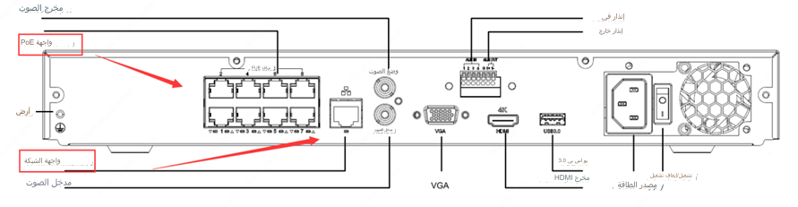

كما هو موضح في الصورة الواردة أعلاه، يحتوي جهاز NVR المزود بمنافذ PoE على بطاقتي NIC (بطاقة NIC إيثرنت خارجية وبطاقة PoE NIC داخلية). يمكن توصيل كلا بطاقتي NIC بالكاميرات. وتوجد طريقتان مختلفتان لإضافة جميع الـ 16 كاميرا.

**خطوات التشغيل**

**الطريقة 1:** وصِّل بعض الكاميرات بمنافذ PoE الخاصة بجهاز NVR مباشرةً والكاميرات الأخرى بجهاز توزيع الشبكة.

**الخطوة 1:** يمكنك توصيل 8 كاميرات تدعم وظيفة PoE بمنافذ PoE الخاصة بجهاز NVR

**الخطوة 2:** وصِّل الـ 8 كاميرات الأخرى بجهاز توزيع الشبكة. في الوقت نفسه، يجب توصيل جهاز توزيع الشبكة بمنفذ إيثرنت الخارجي لجهاز NVR (المنفذ الذي يحمل رمز المربعات الثلاثة عليه).

***ملاحظة:***

*1. يجب إعداد بطاقة NIC إيثرنت الخارجية لجهاز NVR وبطاقة PoE NIC على قطاعات IP مختلفة. يجب أن تكون الكاميرات المتصلة بمنافذ PoE الخاصة بجهاز NVR في نفس قطاع IP الموجودة به بطاقة POE NIC الخاصة بجهاز NVR، ويجب أن تكون الكاميرات المتصلة بمنفذ إيثرنت الخارجي لجهاز NVR في نفس قطاع IP الموجودة به بطاقة NIC إيثرنت الخارجية لجهاز NVR.*

*2. صُمم كل منفذ من منافذ PoE بجهاز NVR لتوصيله بكاميرا واحدة فقط. لذا يرجى عدم توصيل جهاز توزيع شبكة بمنفذ PoE الخاص بجهاز NVR، وإلا فقد يتسبب ذلك في حدوث مشكلات في بطاقة PoE NIC الخاصة بجهاز NVR.*

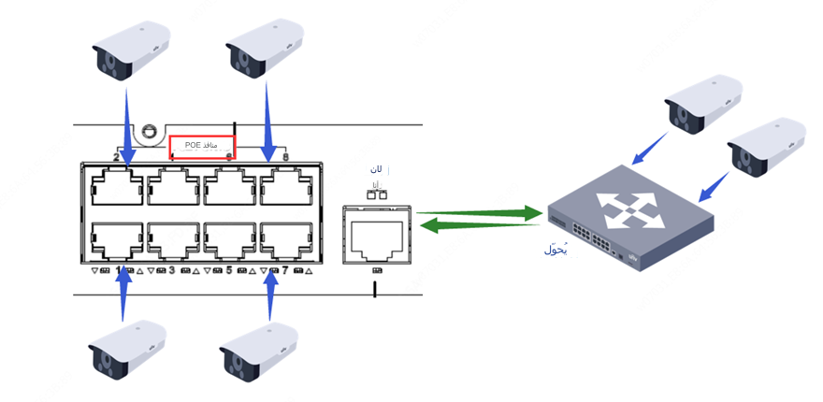

**الطريقة 2:** وصِّل جميع الكاميرات الـ 16 بجهاز توزيع شبكة مزود بمنافذ PoE ووصِّل جهاز التوزيع بمنفذ إيثرنت الخارجي لجهاز NVR.

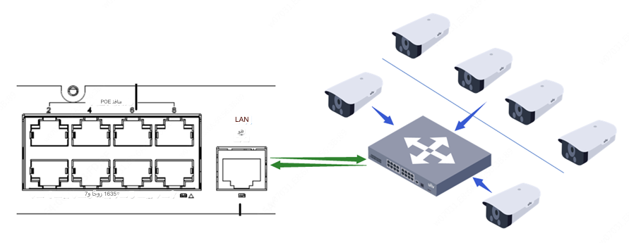

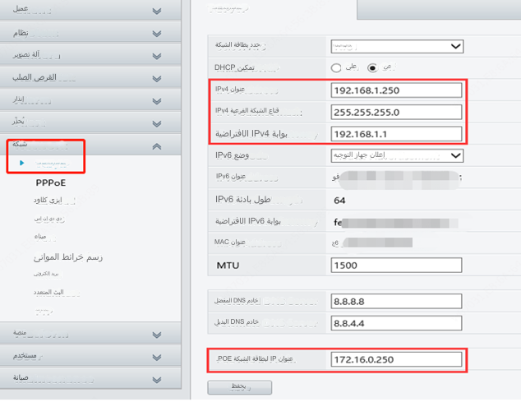

**كيفية إضافة كاميرات IP إلى قناة PoE الخاصة بجهاز NVR؟**

**الإضافة من واجهة ويب جهاز NVR**

**الخطوة 1:** انقر فوق **Auto Search** للعثور على جميع الكاميرات الموجودة في نفس الشبكة المحلية "LAN".

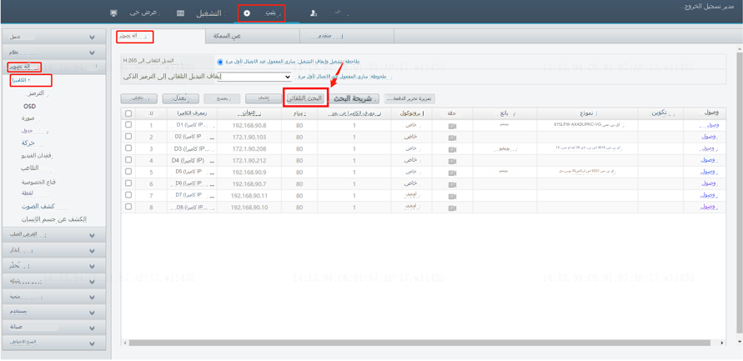

**الخطوة 2:** سجِّل **عنوان IP ورقم المنفذ** للكاميرا التي تريد إضافتها.

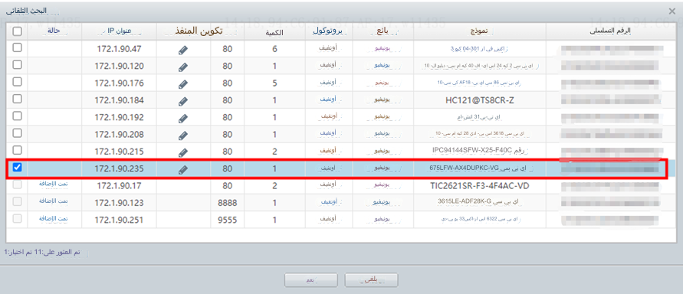

**الخطوة 3:** اختر إحدى قنوات PoE (عادةً قناة من النصف الأول في قائمة الكاميرا) وانقر فوق **تعديل**.

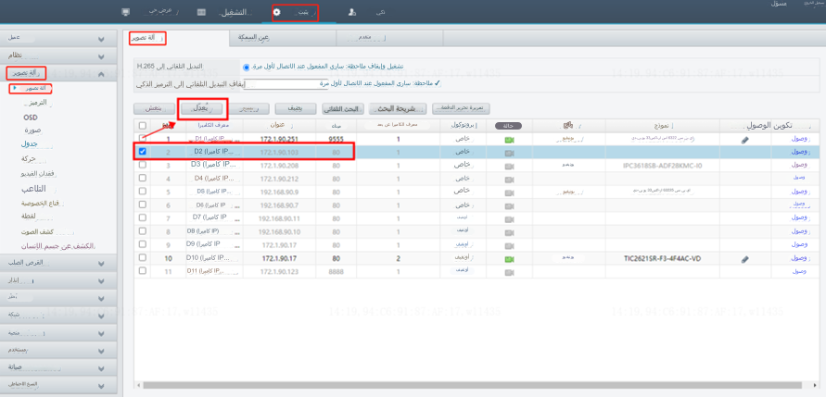

**الخطوة 4:** اختر **IP Address** كوضع الإضافة والخيار **Private** كبروتوكول (لكاميرات Uniview فقط)، ثم أدخل عنوان IP والمنفذ واسم المُستخدِم وكلمة المرور الصحيحة للكاميرا. انقر فوق **Save**.

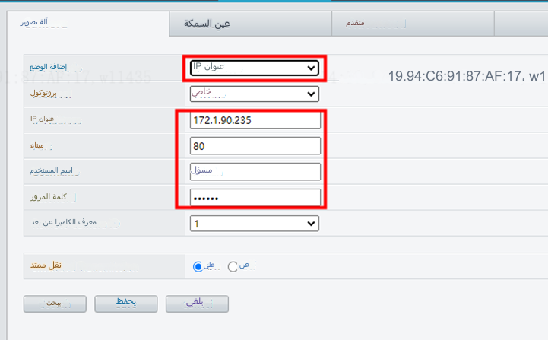

**الخطوة 5:** انتظر للحظة وستتصل الكاميرا بالإنترنت تلقائيًا.

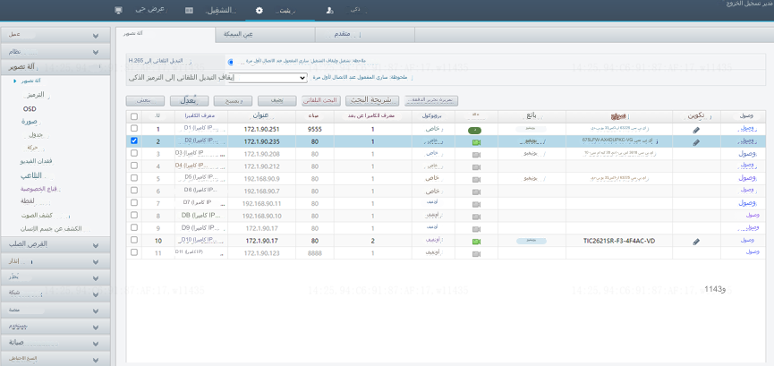

**الإضافة من شاشة جهاز NVR (واجهة المُستخدِم الرسومية)**

**الخطوة 1:** يمكنك النقر نقرًا مزدوجًا فوق أي قنوات موجودة أو تحديد كاميرا واحدة ثم النقر فوق   
**Cam Config** لإدخال عنوان IP الخاص بالكاميرا أو اختيار الكاميرات المراد إضافتها يدويًا.

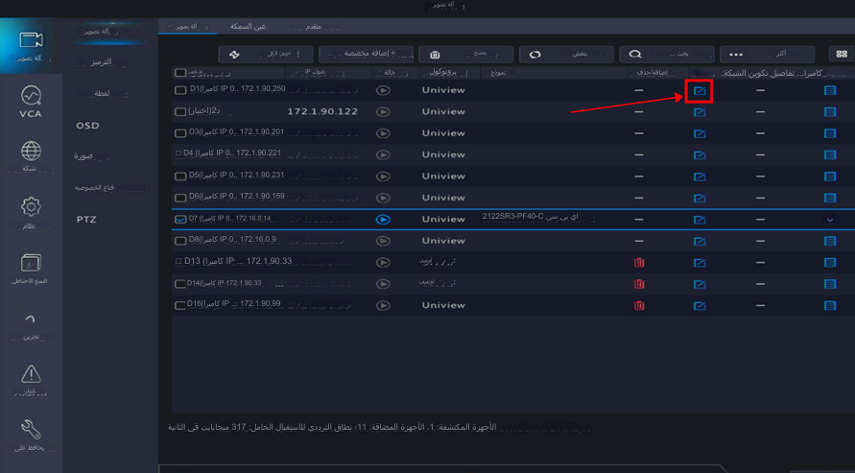

**الخطوة 2:** اختر **IP Address** كوضع الإضافة والخيار **Private** كبروتوكول. تأكد من صحة المنفذ واسم المُستخدِم وكلمة المرور الخاصة بالكاميرا، ثم انقر فوق **OK** لحفظ التكوينات.

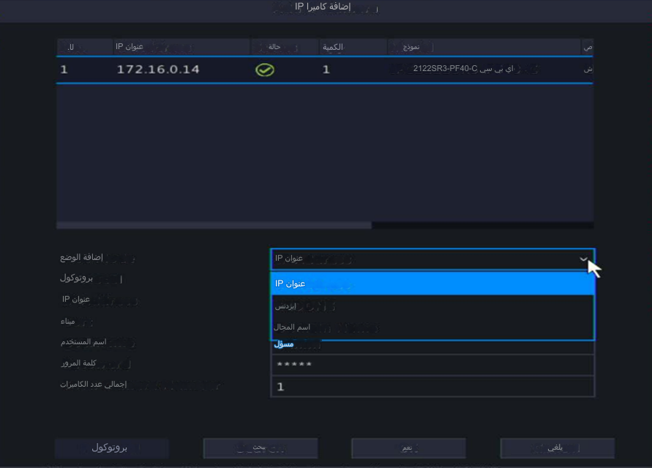

**الخطوة 3:** انتظر للحظة وستتصل الكاميرا بالإنترنت تلقائيًا.